ONT JO19-01 - Friese Boys JO19-01 (36-10--2022)
ONT JO19-1 legt de tegenstander niet over de knie
De Mannen fan John en Thomas (JO19-01/ 2022-2023)
Us eigen ferslagjouwer dêr
De super sterren van John en Thomas speelden zaterdag een wedstrijd tegen Friese boys.
We mochten weer los. We waren niet gespannen maar we stonden wel op scherp want de tegenstander had vorige week even flink aan het doelsaldo gewerkt. Zoals gewoonlijk was de warming-up niet fantastisch. Maar dat gaf hoop want het gaat natuurlijk om de wedstrijd zelf. We begonnen redelijk. Het veldspel was goed maar de kansen kwamen maar niet. Ook de tegenstander was verre van gevaarlijk. En dat gaf ons hoop dat als we iets meer het gaspedaal intrapten er zeker een 3punter in zat vandaag. Toch waren er naarmate de rust in zicht kwam wat kansen maar echte grote kansen bleven uit.
Maar dan opslag van rust een aanval om niet te vergeten. Een echte aanval van uit het boekje Bracht ons op 1-0 . Mister. A.wagenaar floot voor de rust. In de kleedkamer kwamen we tot de conclusie dat als we zo bleven spelen en ons niet lieten meeslepen in hun spel, dat er een overwinning in de maak was. Maar niets was minder waar. Na een niet scherpe start van de tweede helft keken we al snel tegen een 1-2 achterstand aan. Dit hadden we niet verwacht. Na toch nog een wat verzorgde aanval kwamen we terecht op 2-2. Na weinig kansen van beide kanten werd het een lange ballen festijn de een na de andere bal vloog door de lucht. En het was eigenlijk geen voetbal meer. Ook de frustratie op de tegenstander maar ook op de scheidsrechter nam toe. Naar onze mening was de scheidsrechter bij vlagen wat in de war en nam wat rare beslissing. Zo ook naar een sliding van onze tacklekoning Sven. De scheidsrechter had volgens mij de donkere rode kaart thuis gelaten. Dus ging Sven eraf met geel. Toch hielden we knap stand en mogen we achteraf gezien blij zijn met een punt. En nog steeds ongeslagen onder John en Thomas. Op naar volgende week waar we ons wereldse voetbal kunnen laten zien op de velden van Opende.
Bijzondere vermeldingen:
-Joël was weer te laat door gedonder met de scooter.
-Matthijs mocht toch in de basis beginnen in plaats van op de bank.
-Christian die on fire was(geen idee wat hij had gegeten maar dit was fenomenaal)
-Thomas vond Matthijs goed spelen. 2 seconden later lag Matthijs alweer te rollen bollen over het veld.
-De hakpanna van Ruben
-scheidsrechter had alleen de gele kaart en de lichtrode kaart op zak
U.e.f.d.

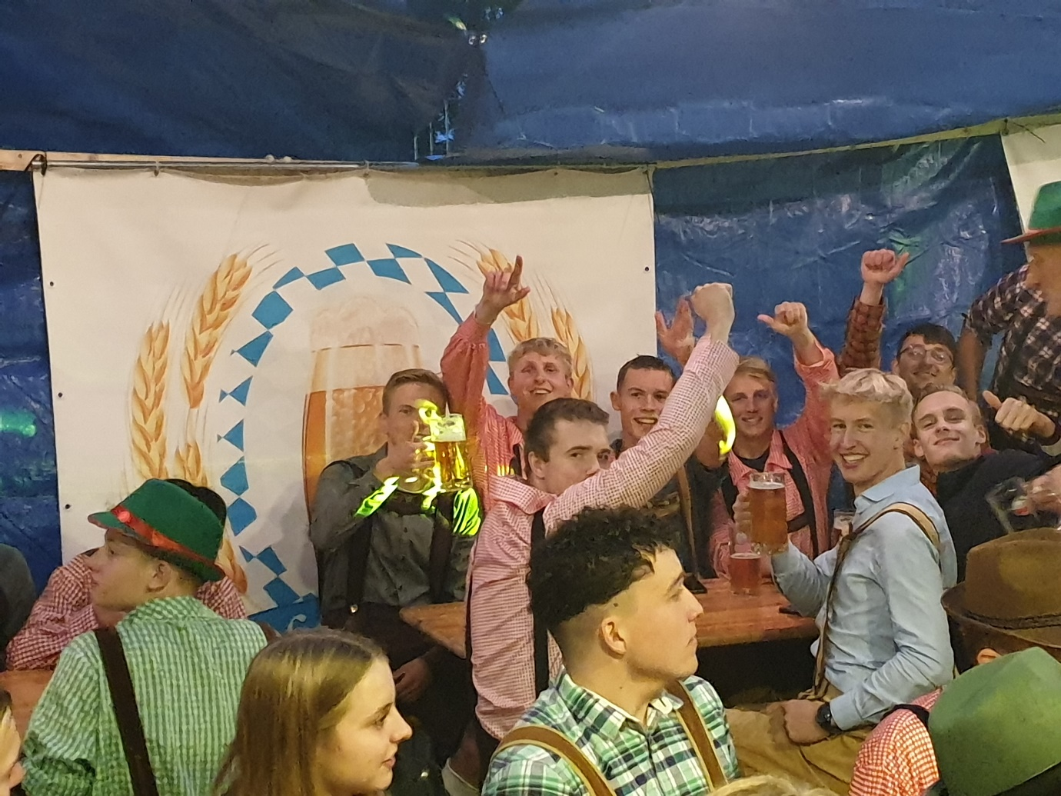
Voor een (volgens Thomas) goal uit het boekje klik hier.

Na de wedstrijd was het groot feest met het ONT Oktoberfest!

